

**湖南工程职业技术学院**

**毕业设计**

产品设计说明书

**题 目**  无忧人力资源管理的设计与实现

**毕业设计类型** ☑ 产品设计 □ 工艺设计 □ 方案设计

**专 业 名 称**  软件技术

**所 属 班 级**  2018173802

**学 生 姓 名**  蔡智威

**学 生 学 号**  201817380213

**指 导 老 师 （学校）**  胡瑶

**指 导 老 师 （企业）**  邓佳豪

**湖南工程职业技术学院教务处 制**

目录

插图索引 II

附表索引 III

第一章 项目概况 1

1.1 设计背景 1

1.2 设计意义 1

1.3 设计思路 1

第二章 需求分析 3

2.1 需求描述 3

2.2 用例建模 3

2.3 用例描述 4

2.3.1 驾校信息用例描述 4

2.3.2 教练信息用例描述 5

第三章 系统设计 6

3.1 数据库设计 6

3.1.1 概念模型 7

3.1.2 逻辑模型 8

3.1.3 物理模型 8

3.1.4 数据库脚本 9

3.2 系统架构设计 14

3.3 模块设计 15

3.3.1 驾校信息类图 15

3.3.2 驾校信息操作流程 15

3.3.3 教练信息类图 16

3.3.4 教练信息操作流程 17

第四章 产品实现 18

4.1 图书管理模块实现 18

4.1.1 界面设计 18

4.1.2 功能实现 19

4.2 教练信息模块实现 20

4.2.1 界面设计 20

4.2.2 功能实现 22

第五章 产品测试 24

5.1 测试方法与策略 24

1. 功能测试 24

2. 数据项测试 24

3. 业务测试 24

5.2 驾校信息模块测试 24

5.3 5.3 教练信息模块测试 31

第六章 结论 35

6.1 毕业设计成果特点 35

6.2 设计成果的实用价值或应用前景 35

6.3 不足之处或遗留未予解决的问题 35

插图索引

图 2-1 轻松一驾网用例模型图 3

图 3-1 轻松一驾网概念模型图 7

图 3-2 轻松一驾网逻辑模型图 8

图 3-3 轻松一驾网物理模型图 9

图 3-4 轻松一驾网架构设计图 14

图 3-5 驾校信息管理类图 15

图 3-6 驾校信息时序图 16

图 3-7 教练信息类图 17

图 3-8 教练信息时序图 17

图 4-1 驾校信息列表界面图 18

图 4-2 驾校信息添加界面图 18

图 4-3 驾校信息修改界面图 19

图 4-4 驾校信息主要代码图 20

图 4-5 教练信息列表界面图 21

图 4-6 教练修改界面图 21

图 4-7 教练添加界面图 22

图 4-8 教练信息模块主要代码图 23

附表索引

表 2-1 驾校信息用例描述表 4

表 2-2 教练信息用例描述表 5

表 3-1 user表(用户信息表) 6

表 3-2 shool表(驾校信息表) 6

表 3-3 coach表(教练信息表) 6

表 3-4 District表(行政区信息表) 7

表 3-5 image表(驾校环境图表) 7

表 3-6 order表(报名人员图表) 7

表 5-1 驾校信息模块测试用例表 24

表 5-2 教练信息测试用例表 31

# 项目概况

## 设计背景

随着互联网信息时代的高速发展,企业对人力资源管理也迎来了信息化发展。企业需要对公司部门、人员等信息进行一体化发展，提高公司的管理效率，所以我们决定做一个人力资源管理系统，来满足企业高效便捷的管理方式，可以满足企业对部门、员工、薪资、培训、工资、考勤等多方面的管理需求。

  随着大数据、云计算、人工智能等技术逐步在向各产业领域下沉的大背景下,轻松一驾网力求实现研发、技术的与时俱进,持续发挥自身品牌、服务等方面的实力与优势,助推互联网对驾培行业的深度渗透与融合。以驾培为基础, 轻松一驾网旨在逐步构建出完备、平顺、卓效的驾培服务新生态体系,助力促进驾培市场创新发展提效、推动驾培行业高质量向前发展。

## 设计意义

该伴随着我国经济不断的发展，物质生活水平不断的提高，人们开始对生活物质条件提出更高的要求。加上我国汽车工业迅猛发展，汽车已经成为一种便捷、高效的交通工具，考取驾照也成了想要驾车的人们必不可少的一项技能，越来越多的人开始学习汽车驾驶技术。由此大大小小的汽车驾驶培训学校应运而生，满足了人们对汽车驾驶的要求，使得汽车驾驶培训市场异常火爆。而如何选择一个好的驾校成为了众多人选择的难点，轻松一驾网集合了一个城市不同的行政分区所有的分校，综合性管理，为用户带来更好的选择与体验，让用户轻松拿证，摆脱选择困难的烦恼。  
 绝大部分汽车驾驶员培训学校采用传统的宣传报名方式和人工处理信息模式，造成机构内部管理混乱，工作效率低下等。现今，在竞争日趋激烈的驾培行业中，驾校应寻求新的管理方式和手段，提高管理上的灵活性，实现在行业中稳步的发展与壮大。为适应企业信息化策略的要求，通过分析驾培行业的业务流程，依照国家的相关法律和规定，来实现驾校的信息化管理。

## 设计思路

本系统目前的主要对象是企业。

本系统分为六大模块，分别是部门管理模块、员工管理模块、招聘信息管理模块、薪资管理模块、考勤管理模块、奖惩管理模块、公告管理模块。

部门管理模块：

员工管理模块：

招聘信息管理模块：

薪资管理模块：

考勤管理模块：

奖惩管理模块：

公告管理模块：

设计开发流程如下：

1. 需求分析：包括需求调研，系统功能，性能分析，业务流程分析。

2. 概要设计：包括系统架构设计，功能模块设计，数据库设计。

3. 详细设计：包括方法设计、方法的封装、数据结构设计、属性使用设计。

4. 系统实现：包括编写代码，系统单元测试。

5. 系统测试：对项目功能进行系统测试。

# 需求分析

## 需求描述

系统中有多种角色，每种角色拥有不同的功能；管理员具有部门信息、员工信息、招聘信息、培训信息、奖罚信息、考勤信息、企业公告和员工工资管理全部功能。

管理员通过权限操作对系统的权限值进行增删改查，通过菜单权限分配实现各菜单的访问权限；企业对企业人员和部门信息进行增删改查，实现对企业人员和企业部门的增加和管理，企业对企业人员的工资和考勤进行增删改查，实现对企业员工的工资和企业员工考勤状况的管理，企业对企业招聘信息的增查，企业对招聘信息的管理，企业对企业培训管理进行增删改查，实现对企业培训的增加与管理，企业对企业公告进行增删改查，实现对企业公告的添加与管理。

## 用例建模

本系统中主要包括两类用户：员工、管理员，其中可以对这几类用户说明下。本系统中我实现的部门信息、员工信息、招聘信息、培训信息、奖罚信息、考勤信息、企业公告和员工工资管理为管理员。

根据前面的分析，可以得到无忧入力资源管理系统部门信息、员工信息、招聘信息、培训信息、奖罚信息、考勤信息、企业公告和员工工资管理的总体用例图如下图2-1所示:

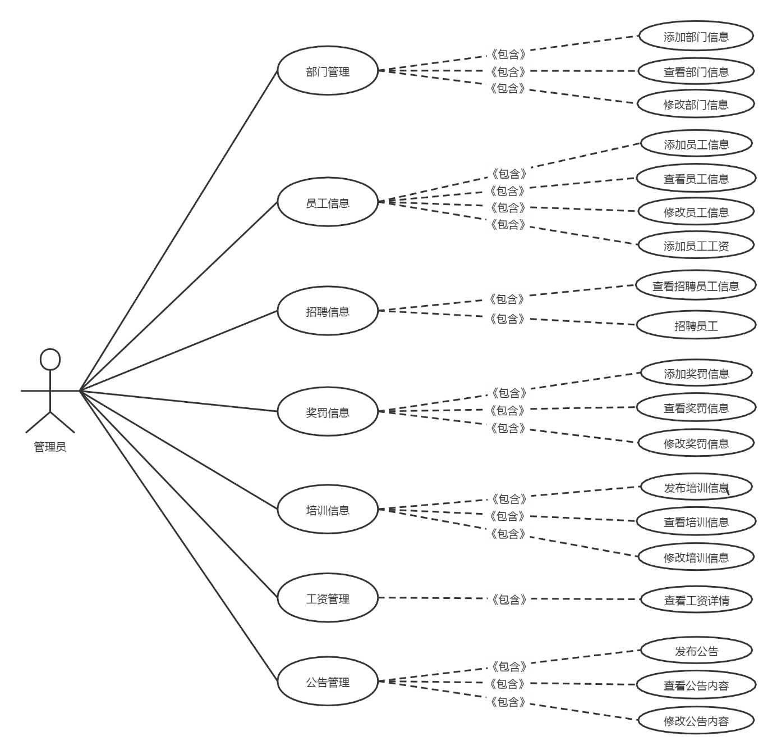

图 2-1 无忧入力资源管理用例模型图

## 用例描述

### 部门信息用例描述

Num呢信息：管理员登录后可以查看全部驾校信息，可以新增或修改驾校信息或是删除选中的驾校信息。其具体的用例描述如下表2-1所示：

表 2-1 部门信息用例描述表

|  |  |
| --- | --- |
| 用例编号 | **CASE01** |
| 用例名称 | 部门信息 |
| 用例描述 | 系统管理员对部门信息进行CRUD操作 |
| 前置条件 | 系统管理员成功登录系统 |
| 后置条件 | 系统管理员在系统中新增了部门或修改了部门信息或查看部门的信息 |
| 活动步骤 | 1-系统管理员登录系统  2-系统显示部门列表  3-系统管理员点击【新增部门】按钮，弹出新建部门界面，系统管理员输入部门信息，点击【添加】按钮，系统对输入的信息进行验证，将合法的信息保存，然后显示新增后的驾校列表。  4-系统管理员在部门列表中选择某个部门，点击【修改】，弹出部门修改界面，显示部门的当前信息，管理员更改部门信息，点击【保存】，系统对输入的信息进行验证，将合法的信息保存，然后显示修改后的部门列表。  5-系统管理员在部门列表中选择某个部门，点击【查看】，弹出用户显示界面，显示部门的当前信息，点击【关闭】按钮关闭显示窗口。 |
| 扩展点 | 无 |
| 数据格式 | 部门信息（部门ID） |

### 员工信息用例描述

员工信息：管理员登录后可以查看全部员工信息，可以新增或修改员工信息。其具体的用例描述如下表2-2所示：

表 2-2 员工信息用例描述表

|  |  |
| --- | --- |
| 用例编号 | **CASE02** |
| 用例名称 | 员工信息 |
| 用例描述 | 系统管理员对员工的信息进行CRUD操作 |
| 前置条件 | 系统管理员成功登录系统 |
| 后置条件 | 系统管理员在系统中新增了员工或修改了员工信息或查看全部员工的信息或添加员工的工资 |
| 活动步骤 | 1-系统管理员登录系统  2-系统显示员工列表  3-系统管理员点击【新增教练】按钮，弹出新建员工界面，系统管理员输入员工信息，点击【添加】按钮，系统对输入的信息进行验证，将合法的信息保存，然后显示新增后的员工列表。  4-系统管理员在员工列表中选择某个员工，点击【修改】，弹出员工修改界面，显示员工的当前信息，管理员更改员工信息，点击【保存】，系统对输入的信息进行验证，将合法的信息保存，然后显示修改后的员工列表。  5-系统管理员在员工列表中选择员工，点击【查看】，弹出用户显示界面，显示员工的当前信息，点击【关闭】按钮关闭显示窗口。  6-系统管理员在员工列表中选择某个员工，点击【添加工资】按钮，弹出用户界面，显示添加工资界面，管理员输入员工的的工资详情点击【保存】按钮，将合法信息保存，然后显示新增后的工资界面。 |
| 扩展点 | 无 |
| 数据格式 | 员工信息（员工ID） |

### 招聘信息用例描述

招聘信息：管理员登录后可以查看全部招聘信息，对所需要的的员工进行录取。其具体的用例描述如下表2-2所示：

表 2-2 招聘信息用例描述表

|  |  |
| --- | --- |
| 用例编号 | **CASE03** |
| 用例名称 | 招聘信息 |
| 用例描述 | 系统管理员对招聘的信息进行CRUD操作 |
| 前置条件 | 系统管理员成功登录系统 |
| 后置条件 | 系统管理员在系统中查看全部员工的信息或录取所需员工 |
| 活动步骤 | 1-系统管理员登录系统  2-系统显示招聘信息列表  3-系统管理员点击【新增教练】按钮，弹出新建应聘者界面，系统管理员输入应聘者信息，点击【添加】按钮，系统对输入的信息进行验证，将合法的信息保存，然后显示新增后的应聘者列表。  4-系统管理员在招聘列表中选择应聘者，点击【查看】，弹出用户显示界面，显示应聘者的当前信息，点击【关闭】按钮关闭显示窗口。  5-系统管理员在员工列表中选择某个应聘者，点击【予以录取】按钮，弹出用户界面，显示录取员工界面，管理员点击【确定】按钮，将合法信息保存，然后显示新增后的员工界面。 |
| 扩展点 | 无 |
| 数据格式 | 招聘信息（应聘者ID） |

### 员工培训管理用例描述

员工培训信息：管理员登录后可以查看全部员工培训信息，对可以添加相应的培训信息和修改培训信息。其具体的用例描述如下表2-2所示：

表 2-2员工培训信息用例描述表

|  |  |
| --- | --- |
| 用例编号 | **CASE04** |
| 用例名称 | 员工培训信息 |
| 用例描述 | 系统管理员对员工培训信息进行CRUD操作 |
| 前置条件 | 系统管理员成功登录系统 |
| 后置条件 | 系统管理员在系统中查看全部员工培训信息或添加新的员工培训信息，以及修改员工培训信息。 |
| 活动步骤 | 1-系统管理员登录系统  2-系统显示员工培训信息列表  3-系统管理员点击【新增教练】按钮，弹出新建员工培训界面，系统管理员输入员工培训信息，点击【添加】按钮，系统对输入的信息进行验证，将合法的信息保存，然后显示新增后的员工培训列表。  4-系统管理员在员工培训列表中选择培训信息，点击【查看】，弹出用户培训信息界面，显示员工培训的相应信息，点击【关闭】按钮关闭显示窗口。  5-系统管理员在员工培训列表中选择某个培训信息，点击【修改】按钮，弹出培训信息修改界面，输入先要修改的内容，管理员点击【确定】按钮，将合法信息保存，然后显示修改后的员工培训列表界面。 |
| 扩展点 | 无 |
| 数据格式 | 员工培训信息（员工ID） |

### 员工奖罚信息用例描述

员工奖罚信息：管理员登录后可以查看全部员工奖罚信息，对可以添加相应的奖罚信息和修改奖罚信息以及查看员工的考勤状况。其具体的用例描述如下表2-2所示：

表 2-2员工奖罚信息用例描述表

|  |  |
| --- | --- |
| 用例编号 | **CASE05** |
| 用例名称 | 员工培训信息 |
| 用例描述 | 系统管理员对员工培训信息进行CRUD操作 |
| 前置条件 | 系统管理员成功登录系统 |
| 后置条件 | 系统管理员在系统中查看全部员工奖罚信息或添加新的员工奖罚信息，以及修改员工奖罚信息或查看员工考勤状况。 |
| 活动步骤 | 1-系统管理员登录系统  2-系统显示员工培训信息列表  3-系统管理员点击【新增教练】按钮，弹出新建员工培训界面，系统管理员输入员工培训信息，点击【添加】按钮，系统对输入的信息进行验证，将合法的信息保存，然后显示新增后的员工培训列表。  4-系统管理员在员工培训列表中选择培训信息，点击【查看】，弹出用户培训信息界面，显示员工培训的相应信息，点击【关闭】按钮关闭显示窗口。  5-系统管理员在员工培训列表中选择某个培训信息，点击【修改】按钮，弹出培训信息修改界面，输入先要修改的内容，管理员点击【确定】按钮，将合法信息保存，然后显示修改后的员工培训列表界面。 |
| 扩展点 | 无 |
| 数据格式 | 员工培训信息（员工培训ID） |

# 系统设计

根据无忧人力资源管理系统的需求分析结果，本章主要设计了无忧人力资源管理系统的数据库设计，以数据字典的形式一一罗列出表自身的组成结构，并使PowerDesigner工具设计了概念模型、逻辑模型和物理模型，客观清晰的展示了表与表之间的关系；本系统采用MVC架构设计模型、划分了系统的功能模块使用UML类图和UML时序图详细描述了各功能的设计思路。

## 数据库设计

无忧人力资源管理的数据库共设计了九张数据表，分别为奖罚信息表、招聘信息表、员工信息表、工资信息表、管理员信息表、部门管理信息表、公司公告信息表、考勤信息表、企业培训信息表。各表的具体结构如下表3-1到3-6所示：

表 3-1 **Admini**表（管理员信息表）

|  |  |  |  |  |  |
| --- | --- | --- | --- | --- | --- |
| 字段名 | 中文名 | 类别 | 长度 | 允许为空 | 主键 |
| **Id** | 编号 | int |  |  | Y |
| **Name** | 用户名 | nvarchar | 10 |  |  |
| **Password** | 密码 | nvarchar | 12 |  |  |
| **UserNaem** | 账号 | nvarchar | 50 | Y |  |

表 3-2 **punishments**表（奖罚信息表）

|  |  |  |  |  |  |
| --- | --- | --- | --- | --- | --- |
| 字段名 | 中文名 | 类别 | 长度 | 允许为空 | 主键 |
| EventsID | 编号 | int |  |  | Y |
| EmployeeID | 员工编号 | int | 10 |  | Y |
| Name | 员工姓名 | nvarchar | 10 | Y |  |
| Reason | 表彰内容 | nvarchar | 50 | Y |  |
| Datatime | 发布时间 | datetime | 23 | Y |  |
| Amount | 表彰奖励 | nvarchar | 50 | Y |  |

表 3-3 **Recruitment**表（招聘信息表）

|  |  |  |  |  |  |
| --- | --- | --- | --- | --- | --- |
| 字段名 | 中文名 | 类别 | 长度 | 允许为空 | 主键 |
| RecruitmentID | 招聘编号 | int |  |  | Y |
| Name | 姓名 | nvarchar | 10 |  |  |
| Phone | 电话 | nchar | 11 |  |  |
| Age | 年龄 | nchar | 10 |  |  |
| Sex | 性别 | nchar | 2 |  |  |
| Nativeplace | 籍贯 | nvarchar | 10 | Y |  |
| Education | 学历 | nvarchar | 5 | Y |  |
| Position | 应聘职位 | nvarchar | 10 | Y |  |
| Photos | 照片 | nchar | 13 | Y |  |
| DepartmentID | 应聘部门 | int | 10 |  |  |
| Introduction | 自我简介 | nvarchar | 50 |  |  |

表 3-4 **Stafftable**表（员工信息表）

|  |  |  |  |  |  |
| --- | --- | --- | --- | --- | --- |
| 字段名 | 中文名 | 类别 | 长度 | 允许为空 | 主键 |
| EmployeeID | 员工编号 | int |  |  | Y |
| Name | 姓名 | nvarchar | 10 |  |  |
| Sex | 性别 | nchar | 2 |  |  |
| Age | 年龄 | int | 10 |  |  |
| Telephone | 电话 | nchar | 13 |  |  |
| DepartmentID | 所在部门 | int | 10 |  |  |
| EntryTime | 入职日期 | datetime | 23 |  |  |
| Photos | 照片 | nvarchar | 10 | Y |  |
| Position | 职位 | nvarchar | 10 |  |  |
| Education | 学历 | nvarchar | 5 |  |  |
| UserName | 个人账号 | nchar | 18 | Y |  |
| Password | 密码 | varchar | 20 | Y |  |
| Nativeplace | 籍贯 | nvarchar | 10 | Y |  |

表 3-5 Wage表（工资信息表）

|  |  |  |  |  |  |
| --- | --- | --- | --- | --- | --- |
| 字段名 | 中文名 | 类别 | 长度 | 允许为空 | 主键 |
| ID | 工资编号 | int | 10 |  | Y |
| EmployeeID | 员工编号 | int | 10 |  |  |
| Name | 员工姓名 | nvarchar | 10 |  |  |
| DepartmentID | 部门编号 | int | 10 |  |  |
| Month | 发放工资时间 | datetime | 23 |  |  |
| Basicwage | 基本工资 | decimal | 18 |  |  |
| Overtime | 考勤工资 | decimal | 18 |  |  |
| Gongz | 按月奖励 | decimal | 18 |  |  |
| Insurance | 加班工资 | decimal | 18 |  |  |
| Real | 总工资 | decimal | 18 |  |  |

表 3-6 Departmental表（部门管理信息表）

|  |  |  |  |  |  |
| --- | --- | --- | --- | --- | --- |
| 字段名 | 中文名 | 类别 | 长度 | 允许为空 | 主键 |
| DepartmentID | 部门编号 | int |  |  | Y |
| DepartmentName | 部门名称 | nvarchar | 10 |  |  |
| DepartmentNun | 部门简介 | nvarchar | 50 |  |  |
| Introduction | 部门人数 | nvarchar | 50 |  |  |
| Basic | 部门基本工资 | numeric | 18 | Y |  |

表 3-7 notice表（公司公告信息表）

|  |  |  |  |  |  |
| --- | --- | --- | --- | --- | --- |
| 字段名 | 中文名 | 类别 | 长度 | 允许为空 | 主键 |
| id | 公告编号 | int | 10 |  | Y |
| name | 公告名称 | nvarchar | 50 |  |  |
| Content | 公告内容 | nvarchar | MAX |  |  |
| datatime | 发布时间 | datetime | 23 |  |  |
| photo | 配图 | nvarchar | 50 | Y |  |

表 3-8 Clockin表（考勤信息表）

|  |  |  |  |  |  |
| --- | --- | --- | --- | --- | --- |
| 字段名 | 中文名 | 类别 | 长度 | 允许为空 | 主键 |
| Clockinid | 考勤编号 | int | 10 |  | Y |
| EmployeeID | 员工编号 | int | 10 |  | Y |
| Name | 员工姓名 | nvarchar | 10 |  |  |
| Gotowork | 上班打卡时间 | datetime | 23 |  |  |
| Gooffwork | 下班打卡时间 | datetime | 23 |  |  |

表 3-9 Trainingform表（企业培训信息表）

|  |  |  |  |  |  |
| --- | --- | --- | --- | --- | --- |
| 字段名 | 中文名 | 类别 | 长度 | 允许为空 | 主键 |
| TrainingID | 培训编号 | int | 10 |  | Y |
| Nametraining | 培训名称 | nvarchar | 50 |  |  |
| Personnel | 培训地点 | nchar | 10 | Y |  |
| Location | 参与人员 | nvarchar | 50 |  |  |
| Reason | 培训宗旨 | nvarchar | 50 | Y |  |
| Datatime | 开始时间 | datetime | 23 |  |  |
| Datatimes | 结束时间 | datetime | 23 |  |  |

无忧入力资源管理的后台管理模块设计与实现主要使用到了上表的3-2,3-3,3-4,

3-5,3-6,3-7,3-8,3-9。其中3-4，3-8表主要用于员工模块。

### 概念模型

根据前文的数据字典的描述，通过使用PowerDesigner工具进一步设计了数据库的概念模型结构，展现出各表的自身结构以及各表与表之间的关联。无忧入力资源管理的概念模型如下图3-1所示:

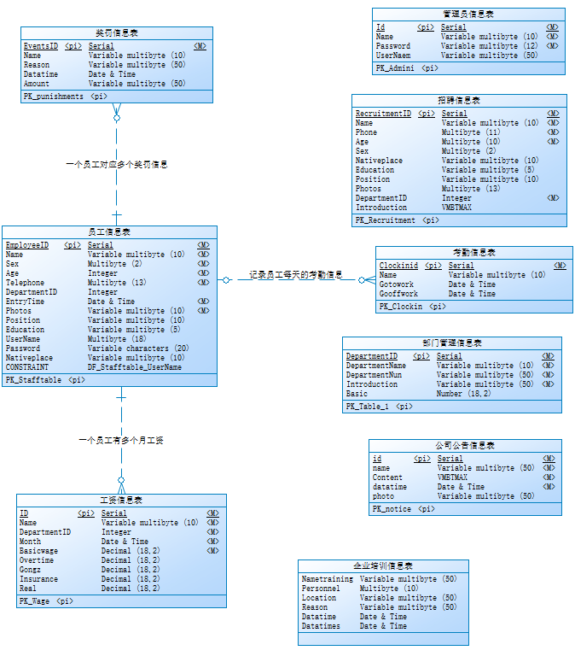

图 3-1 无忧入力资源管理概念模型图

### 逻辑模型

根据前文的数据字典的描述，通过使用PowerDesigner工具进一步设计了数据库的概念模型结构，展现出各表的自身结构以及各表与表之间的关联。

无忧入力资源管理的概念模型如下图3-2所示:

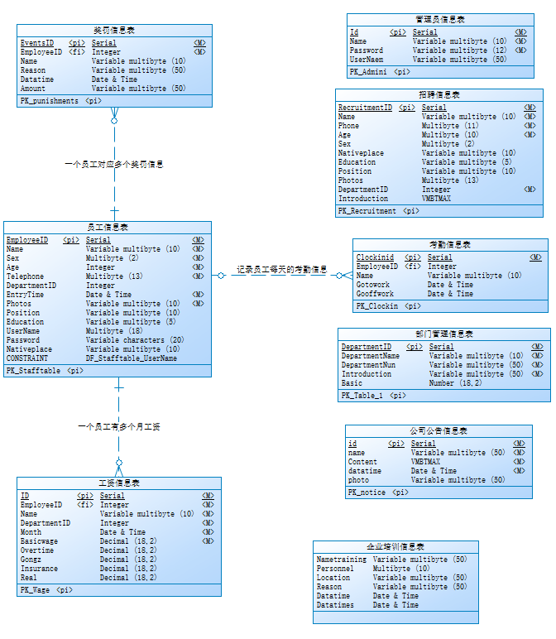

图 3-2 无忧入力资源管理逻辑模型图

### 物理模型

利用PowerDesigner工具，在上节的逻辑模型基础上考虑各种具体的技术实现因素，进行数据库体系结构设计，真正实现数据在数据库中的存放。无忧入力资源管理的物理模型如下图3-3所示:

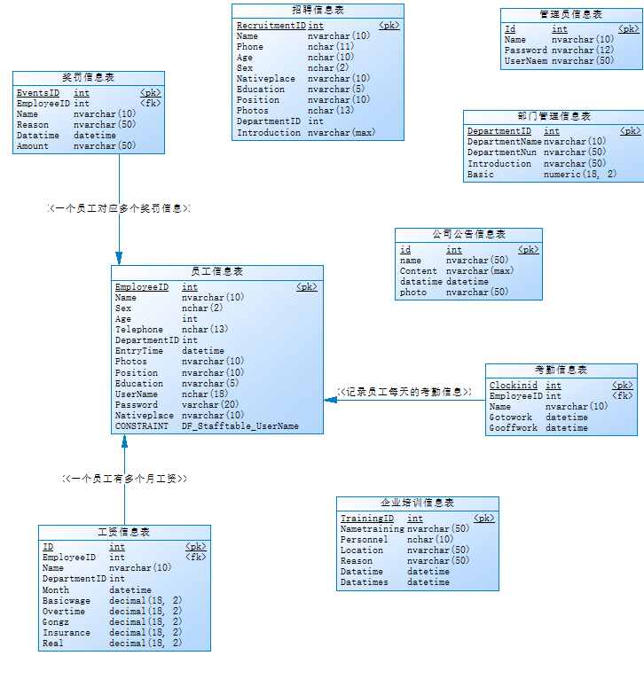

图 3-3 无忧入力资源管理物理模型图

### 数据库脚本

|  |
| --- |
| USE [master]  GO  /****** Object: Database [Worry-freemanagement] Script Date: 2020/9/9 10:04:22 ******/  CREATE DATABASE [Worry-freemanagement]  CONTAINMENT = NONE  ON PRIMARY  ( NAME = N'Worry-freemanagement', FILENAME = N'C:\Program Files\Microsoft SQL Server\MSSQL11.MSSQLSERVER\MSSQL\DATA\Worry-freemanagement.mdf' , SIZE = 5120KB , MAXSIZE = UNLIMITED, FILEGROWTH = 1024KB )  LOG ON  ( NAME = N'Worry-freemanagement_log', FILENAME = N'C:\Program Files\Microsoft SQL Server\MSSQL11.MSSQLSERVER\MSSQL\DATA\Worry-freemanagement_log.ldf' , SIZE = 2048KB , MAXSIZE = 2048GB , FILEGROWTH = 10%)  GO  ALTER DATABASE [Worry-freemanagement] SET COMPATIBILITY_LEVEL = 110  GO  IF (1 = FULLTEXTSERVICEPROPERTY('IsFullTextInstalled'))  begin  EXEC [Worry-freemanagement].[dbo].[sp_fulltext_database] @action = 'enable'  end  GO  ALTER DATABASE [Worry-freemanagement] SET ANSI_NULL_DEFAULT OFF  GO  ALTER DATABASE [Worry-freemanagement] SET ANSI_NULLS OFF  GO  ALTER DATABASE [Worry-freemanagement] SET ANSI_PADDING OFF  GO  ALTER DATABASE [Worry-freemanagement] SET ANSI_WARNINGS OFF  GO  ALTER DATABASE [Worry-freemanagement] SET ARITHABORT OFF  GO  ALTER DATABASE [Worry-freemanagement] SET AUTO_CLOSE OFF  GO  ALTER DATABASE [Worry-freemanagement] SET AUTO_CREATE_STATISTICS ON  GO  ALTER DATABASE [Worry-freemanagement] SET AUTO_SHRINK OFF  GO  ALTER DATABASE [Worry-freemanagement] SET AUTO_UPDATE_STATISTICS ON  GO  ALTER DATABASE [Worry-freemanagement] SET CURSOR_CLOSE_ON_COMMIT OFF  GO  ALTER DATABASE [Worry-freemanagement] SET CURSOR_DEFAULT GLOBAL  GO  ALTER DATABASE [Worry-freemanagement] SET CONCAT_NULL_YIELDS_NULL OFF  GO  ALTER DATABASE [Worry-freemanagement] SET NUMERIC_ROUNDABORT OFF  GO  ALTER DATABASE [Worry-freemanagement] SET QUOTED_IDENTIFIER OFF  GO  ALTER DATABASE [Worry-freemanagement] SET RECURSIVE_TRIGGERS OFF  GO  ALTER DATABASE [Worry-freemanagement] SET DISABLE_BROKER  GO  ALTER DATABASE [Worry-freemanagement] SET AUTO_UPDATE_STATISTICS_ASYNC OFF  GO  ALTER DATABASE [Worry-freemanagement] SET DATE_CORRELATION_OPTIMIZATION OFF  GO  ALTER DATABASE [Worry-freemanagement] SET TRUSTWORTHY OFF  GO  ALTER DATABASE [Worry-freemanagement] SET ALLOW_SNAPSHOT_ISOLATION OFF  GO  ALTER DATABASE [Worry-freemanagement] SET PARAMETERIZATION SIMPLE  GO  ALTER DATABASE [Worry-freemanagement] SET READ_COMMITTED_SNAPSHOT OFF  GO  ALTER DATABASE [Worry-freemanagement] SET HONOR_BROKER_PRIORITY OFF  GO  ALTER DATABASE [Worry-freemanagement] SET RECOVERY FULL  GO  ALTER DATABASE [Worry-freemanagement] SET MULTI_USER  GO  ALTER DATABASE [Worry-freemanagement] SET PAGE_VERIFY CHECKSUM  GO  ALTER DATABASE [Worry-freemanagement] SET DB_CHAINING OFF  GO  ALTER DATABASE [Worry-freemanagement] SET FILESTREAM( NON_TRANSACTED_ACCESS = OFF )  GO  ALTER DATABASE [Worry-freemanagement] SET TARGET_RECOVERY_TIME = 0 SECONDS  GO  USE [Worry-freemanagement]  GO  /****** Object: Table [dbo].[Admini] Script Date: 2020/9/9 10:04:23 ******/  SET ANSI_NULLS ON  GO  SET QUOTED_IDENTIFIER ON  GO  CREATE TABLE [dbo].[Admini](  [Id] [int] IDENTITY(1,1) NOT NULL,  [Name] [nvarchar](10) NOT NULL,  [Password] [nvarchar](12) NOT NULL,  [UserNaem] [nvarchar](50) NULL,  CONSTRAINT [PK_Admini] PRIMARY KEY CLUSTERED  (  [Id] ASC  )WITH (PAD_INDEX = OFF, STATISTICS_NORECOMPUTE = OFF, IGNORE_DUP_KEY = OFF, ALLOW_ROW_LOCKS = ON, ALLOW_PAGE_LOCKS = ON) ON [PRIMARY]  ) ON [PRIMARY]  GO  /****** Object: Table [dbo].[Clockin] Script Date: 2020/9/9 10:04:23 ******/  SET ANSI_NULLS ON  GO  SET QUOTED_IDENTIFIER ON  GO  CREATE TABLE [dbo].[Clockin](  [Clockinid] [int] IDENTITY(1,1) NOT NULL,  [EmployeeID] [int] NULL,  [Name] [nvarchar](10) NULL,  [Gotowork] [datetime] NULL,  [Gooffwork] [datetime] NULL,  CONSTRAINT [PK_Clockin] PRIMARY KEY CLUSTERED  (  [Clockinid] ASC  )WITH (PAD_INDEX = OFF, STATISTICS_NORECOMPUTE = OFF, IGNORE_DUP_KEY = OFF, ALLOW_ROW_LOCKS = ON, ALLOW_PAGE_LOCKS = ON) ON [PRIMARY]  ) ON [PRIMARY]  GO  /****** Object: Table [dbo].[Departmental] Script Date: 2020/9/9 10:04:23 ******/  SET ANSI_NULLS ON  GO  SET QUOTED_IDENTIFIER ON  GO  CREATE TABLE [dbo].[Departmental](  [DepartmentID] [int] IDENTITY(1,1) NOT NULL,  [DepartmentName] [nvarchar](10) NOT NULL,  [DepartmentNun] [nvarchar](50) NOT NULL,  [Introduction] [nvarchar](50) NOT NULL,  [Basic] [numeric](18, 2) NULL,  CONSTRAINT [PK_Table_1] PRIMARY KEY CLUSTERED  (  [DepartmentID] ASC  )WITH (PAD_INDEX = OFF, STATISTICS_NORECOMPUTE = OFF, IGNORE_DUP_KEY = OFF, ALLOW_ROW_LOCKS = ON, ALLOW_PAGE_LOCKS = ON) ON [PRIMARY]  ) ON [PRIMARY]  GO  /****** Object: Table [dbo].[notice] Script Date: 2020/9/9 10:04:23 ******/  SET ANSI_NULLS ON  GO  SET QUOTED_IDENTIFIER ON  GO  CREATE TABLE [dbo].[notice](  [id] [int] IDENTITY(1,1) NOT NULL,  [name] [nvarchar](50) NOT NULL,  [Content] [nvarchar](max) NOT NULL,  [datatime] [datetime] NOT NULL,  [photo] [nvarchar](50) NULL,  CONSTRAINT [PK_notice] PRIMARY KEY CLUSTERED  (  [id] ASC  )WITH (PAD_INDEX = OFF, STATISTICS_NORECOMPUTE = OFF, IGNORE_DUP_KEY = OFF, ALLOW_ROW_LOCKS = ON, ALLOW_PAGE_LOCKS = ON) ON [PRIMARY]  ) ON [PRIMARY] TEXTIMAGE_ON [PRIMARY]  GO  /****** Object: Table [dbo].[punishments] Script Date: 2020/9/9 10:04:23 ******/  SET ANSI_NULLS ON  GO  SET QUOTED_IDENTIFIER ON  GO  CREATE TABLE [dbo].[punishments](  [EventsID] [int] IDENTITY(1,1) NOT NULL,  [EmployeeID] [int] NOT NULL,  [Name] [nvarchar](10) NULL,  [Reason] [nvarchar](50) NULL,  [Datatime] [datetime] NULL,  [Amount] [nvarchar](50) NULL,  CONSTRAINT [PK_punishments] PRIMARY KEY CLUSTERED  (  [EventsID] ASC  )WITH (PAD_INDEX = OFF, STATISTICS_NORECOMPUTE = OFF, IGNORE_DUP_KEY = OFF, ALLOW_ROW_LOCKS = ON, ALLOW_PAGE_LOCKS = ON) ON [PRIMARY]  ) ON [PRIMARY]  GO  /****** Object: Table [dbo].[Recruitment] Script Date: 2020/9/9 10:04:23 ******/  SET ANSI_NULLS ON  GO  SET QUOTED_IDENTIFIER ON  GO  CREATE TABLE [dbo].[Recruitment](  [RecruitmentID] [int] IDENTITY(1,1) NOT NULL,  [Name] [nvarchar](10) NOT NULL,  [Phone] [nchar](11) NOT NULL,  [Age] [nchar](10) NOT NULL,  [Sex] [nchar](2) NULL,  [Nativeplace] [nvarchar](10) NULL,  [Education] [nvarchar](5) NULL,  [Position] [nvarchar](10) NULL,  [Photos] [nchar](13) NULL,  [DepartmentID] [int] NOT NULL,  [Introduction] [nvarchar](max) NULL,  CONSTRAINT [PK_Recruitment] PRIMARY KEY CLUSTERED  (  [RecruitmentID] ASC  )WITH (PAD_INDEX = OFF, STATISTICS_NORECOMPUTE = OFF, IGNORE_DUP_KEY = OFF, ALLOW_ROW_LOCKS = ON, ALLOW_PAGE_LOCKS = ON) ON [PRIMARY]  ) ON [PRIMARY] TEXTIMAGE_ON [PRIMARY]  GO  /****** Object: Table [dbo].[Stafftable] Script Date: 2020/9/9 10:04:23 ******/  SET ANSI_NULLS ON  GO  SET QUOTED_IDENTIFIER ON  GO  SET ANSI_PADDING ON  GO  CREATE TABLE [dbo].[Stafftable](  [EmployeeID] [int] IDENTITY(1,1) NOT NULL,  [Name] [nvarchar](10) NOT NULL,  [Sex] [nchar](2) NOT NULL,  [Age] [int] NOT NULL,  [Telephone] [nchar](13) NOT NULL,  [DepartmentID] [int] NULL,  [EntryTime] [datetime] NOT NULL,  [Photos] [nvarchar](10) NOT NULL,  [Position] [nvarchar](10) NULL,  [Education] [nvarchar](5) NULL,  [UserName] [nchar](18) NULL,  [Password] [varchar](20) NULL,  [Nativeplace] [nvarchar](10) NULL,  CONSTRAINT [PK_Stafftable] PRIMARY KEY CLUSTERED  (  [EmployeeID] ASC  )WITH (PAD_INDEX = OFF, STATISTICS_NORECOMPUTE = OFF, IGNORE_DUP_KEY = OFF, ALLOW_ROW_LOCKS = ON, ALLOW_PAGE_LOCKS = ON) ON [PRIMARY]  ) ON [PRIMARY]  GO  SET ANSI_PADDING OFF  GO  /****** Object: Table [dbo].[Trainingform] Script Date: 2020/9/9 10:04:23 ******/  SET ANSI_NULLS ON  GO  SET QUOTED_IDENTIFIER ON  GO  CREATE TABLE [dbo].[Trainingform](  [TrainingID] [int] IDENTITY(1,1) NOT NULL,  [Nametraining] [nvarchar](50) NULL,  [Personnel] [nchar](10) NULL,  [Location] [nvarchar](50) NULL,  [Reason] [nvarchar](50) NULL,  [Datatime] [datetime] NULL,  [Datatimes] [datetime] NULL,  CONSTRAINT [PK_Trainingform] PRIMARY KEY CLUSTERED  (  [TrainingID] ASC  )WITH (PAD_INDEX = OFF, STATISTICS_NORECOMPUTE = OFF, IGNORE_DUP_KEY = OFF, ALLOW_ROW_LOCKS = ON, ALLOW_PAGE_LOCKS = ON) ON [PRIMARY]  ) ON [PRIMARY]  GO  /****** Object: Table [dbo].[Wage] Script Date: 2020/9/9 10:04:23 ******/  SET ANSI_NULLS ON  GO  SET QUOTED_IDENTIFIER ON  GO  CREATE TABLE [dbo].[Wage](  [ID] [int] IDENTITY(1,1) NOT NULL,  [EmployeeID] [int] NOT NULL,  [Name] [nvarchar](10) NOT NULL,  [DepartmentID] [int] NOT NULL,  [Month] [datetime] NOT NULL,  [Basicwage] [decimal](18, 2) NOT NULL,  [Overtime] [decimal](18, 2) NULL,  [Gongz] [decimal](18, 2) NULL,  [Insurance] [decimal](18, 2) NULL,  [Real] [decimal](18, 2) NULL,  CONSTRAINT [PK_Wage] PRIMARY KEY CLUSTERED  (  [ID] ASC  )WITH (PAD_INDEX = OFF, STATISTICS_NORECOMPUTE = OFF, IGNORE_DUP_KEY = OFF, ALLOW_ROW_LOCKS = ON, ALLOW_PAGE_LOCKS = ON) ON [PRIMARY]  ) ON [PRIMARY]  GO  ALTER TABLE [dbo].[notice] ADD CONSTRAINT [DF_notice_datatime] DEFAULT (getdate()) FOR [datatime]  GO  ALTER TABLE [dbo].[punishments] ADD CONSTRAINT [DF_punishments_Datatime] DEFAULT (getdate()) FOR [Datatime]  GO  ALTER TABLE [dbo].[Stafftable] ADD CONSTRAINT [DF_Stafftable_EntryTime] DEFAULT (getdate()) FOR [EntryTime]  GO  ALTER TABLE [dbo].[Stafftable] ADD CONSTRAINT [DF_Stafftable_UserName] DEFAULT (N'aa') FOR [UserName]  GO  ALTER TABLE [dbo].[Stafftable] ADD CONSTRAINT [DF_Stafftable_Password] DEFAULT ((1233456)) FOR [Password]  GO  ALTER TABLE [dbo].[Trainingform] ADD CONSTRAINT [DF_Trainingform_Datatime] DEFAULT (getdate()) FOR [Datatime]  GO  ALTER TABLE [dbo].[Clockin] WITH CHECK ADD CONSTRAINT [FK_Clockin_Stafftable] FOREIGN KEY([EmployeeID])  REFERENCES [dbo].[Stafftable] ([EmployeeID])  GO  ALTER TABLE [dbo].[Clockin] CHECK CONSTRAINT [FK_Clockin_Stafftable]  GO  ALTER TABLE [dbo].[punishments] WITH CHECK ADD CONSTRAINT [FK_punishments_Stafftable] FOREIGN KEY([EmployeeID])  REFERENCES [dbo].[Stafftable] ([EmployeeID])  GO  ALTER TABLE [dbo].[punishments] CHECK CONSTRAINT [FK_punishments_Stafftable]  GO  ALTER TABLE [dbo].[Trainingform] WITH CHECK ADD CONSTRAINT [FK_Trainingform_Trainingform] FOREIGN KEY([TrainingID])  REFERENCES [dbo].[Trainingform] ([TrainingID])  GO  ALTER TABLE [dbo].[Trainingform] CHECK CONSTRAINT [FK_Trainingform_Trainingform]  GO  ALTER TABLE [dbo].[Wage] WITH CHECK ADD CONSTRAINT [FK_Wage_Stafftable] FOREIGN KEY([EmployeeID])  REFERENCES [dbo].[Stafftable] ([EmployeeID])  GO  ALTER TABLE [dbo].[Wage] CHECK CONSTRAINT [FK_Wage_Stafftable]  GO  USE [master]  GO  ALTER DATABASE [Worry-freemanagement] SET READ_WRITE  GO |

## 系统架构设计

MVC模型轻松一驾网系统使用MVC设计模式进行设计，有利于把模型数据与视图层实现有效分离，设置较为灵活的用户页面，提高用户体验效果。

MVC设计模式包括业务模型、用户界面、控制器三层，MVC是一种使用MVC(Model View Controller模型-视图-控制器)设计创建Web应用程序的模式:Model(模型)表示应用程序核心(比如数据库记录列表)。View(视图)显示数据(数据库记录)。Controller(控制器)处理输入(写入数据库记录)。MVC模式同时提供了对HTML、CSS和JavaScript的完全控制。Model(模型)是应用程序中用于处理应用程序数据逻辑的部分。通常模型对象负责在数据库中存取数据。View(视图)是应用程序中处理数据显示的部分。通常视图是依据模型数据创建的。Controller(控制器)是应用程序中处理用户交互的部分。通常控制器负责从视图读取数据，控制用户输入，并向模型发送数据。MVC分层有助于管理复杂的应用程序，因为您可以在一个时间内专门关注一个方面。例如，您可以在不依赖业务逻辑的情况下专注于视图设计。同时也让应用程序的测试更加容易。MVC分层同时也简化了分组开发。不同的开发人员可同时开发视图、控制器逻辑和业务逻辑。MVC模型结构如图3-4所示:

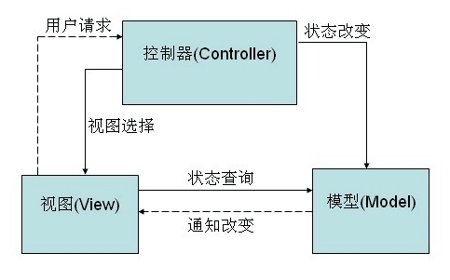

图 3-4 轻松一驾网架构设计图

## 模块设计

### 驾校信息类图

驾校信息的类图如下图3-5所示。各类具体说明如下：

(1) BackstageController类：BackstageController类完成对驾校信息的增删查改操作，位于该项目目录MvcApplication1/Controllers/BackstageController处。方法包括驾校查询方法（SelectShoolAll ()）、驾校添加方法（InsertShoolAll()）、驾校修改方法(UpdateShool())。

(2) shool类：shool类驾校基本信息的类，位于该项目目录Models/school处。属性包括驾校名称（shoolName）、驾校编号(shoolID)、驾校环境图(pic)。

(3) image类：image类驾校环境图的类，位于该项目目录Models/image处。属性包括驾校环境图名称（pic）、驾校环境图编号(shoolID)、驾校编号(shoolID)。

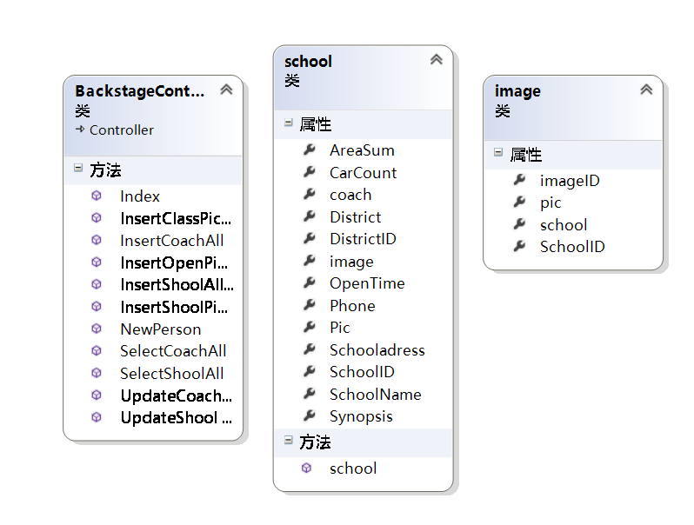

图 3-5 驾校信息管理类图

### 驾校信息操作流程

驾校信息模块主要完成对驾校基本信息的增删查改功能,其操作流程如图3-6驾校信息时序图所示:

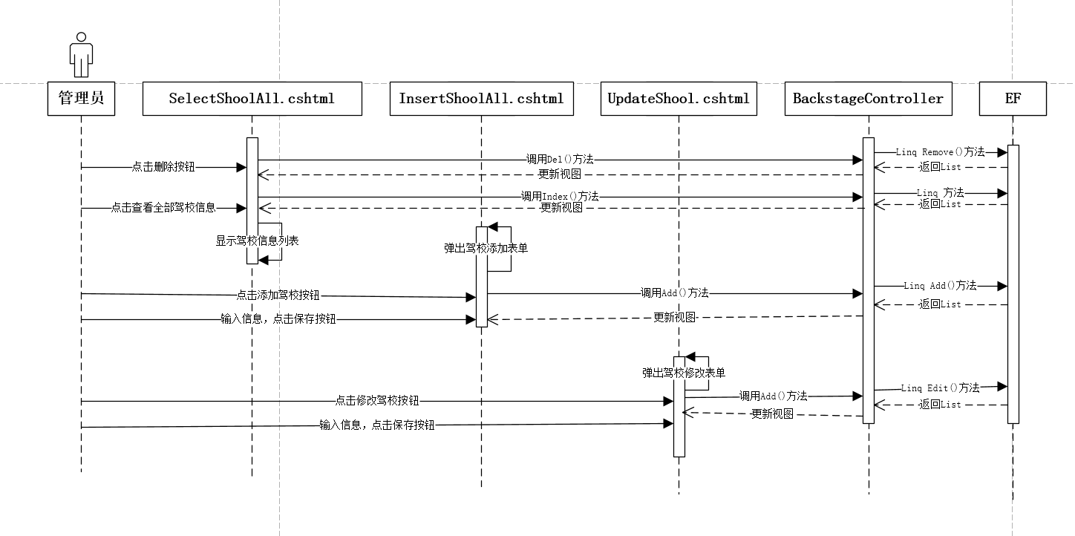

图 3-6 驾校信息时序图

### 教练信息类图

教练信息的类图如下图3-7所示。各类具体说明如下：

(1) BackstageController类：BackstageController类完成对教练的增删查改操作，位于该项目目录MvcApplication1/Controllers/BackstageController处。方法包括教练查询方法（SelectcoachAll ()）、教练添加方法（InsertcoachAll()）、教练修改方法(Updatecoach ())。

(2) shool类：shool类驾校基本信息的类，位于该项目目录Models/school处。属性包括驾校名称（shoolName）、驾校编号(shoolID)、驾校环境图(pic)。

(3) coach类：coach类教练基本信息的类，位于该项目目录Models/coach处。属性包括教练名称（coachName）、教练编号(coachID)、驾校编号(shoolID)。

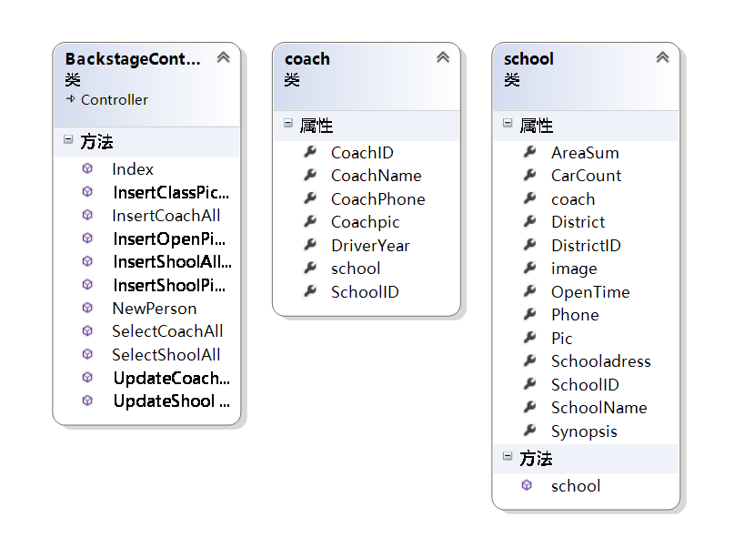

图 3-7 教练信息类图

### 教练信息操作流程

教练信息模块主要完成对教练基本信息的增删查改功能,其操作流程如图3-8教练信息时序图所示:

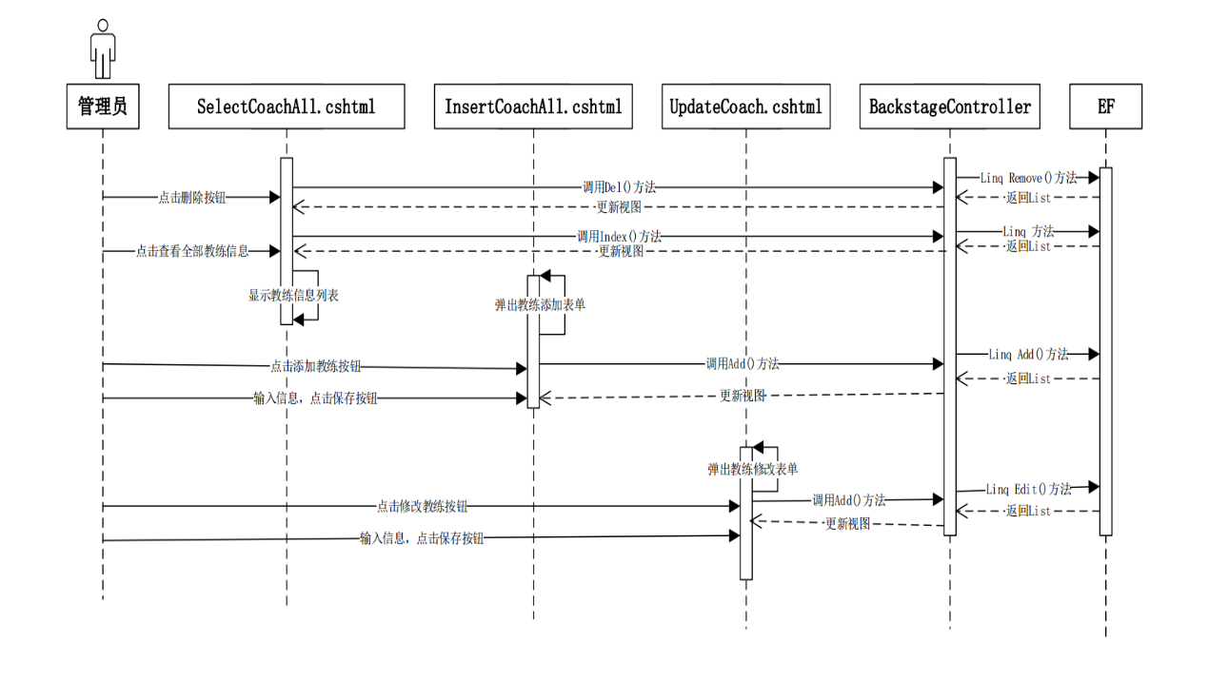

图 3-8 教练信息时序图

# 产品实现

## 图书管理模块实现

图书管理模块包括图书信息展示、新增图书、修改图书信息、下架图书、图书数据统计、搜索框（书名、图书编号）模糊查询功能。

### 界面设计

驾校信息列表界面如图4-1所示,点击修改按钮跳转到驾校信息修改页面，驾校信息修改界面如图4-3所示，点击删除按钮删除对应的驾校信息，驾校信息添加界面如图4-2所示，添加成功后弹出添加成功弹窗：

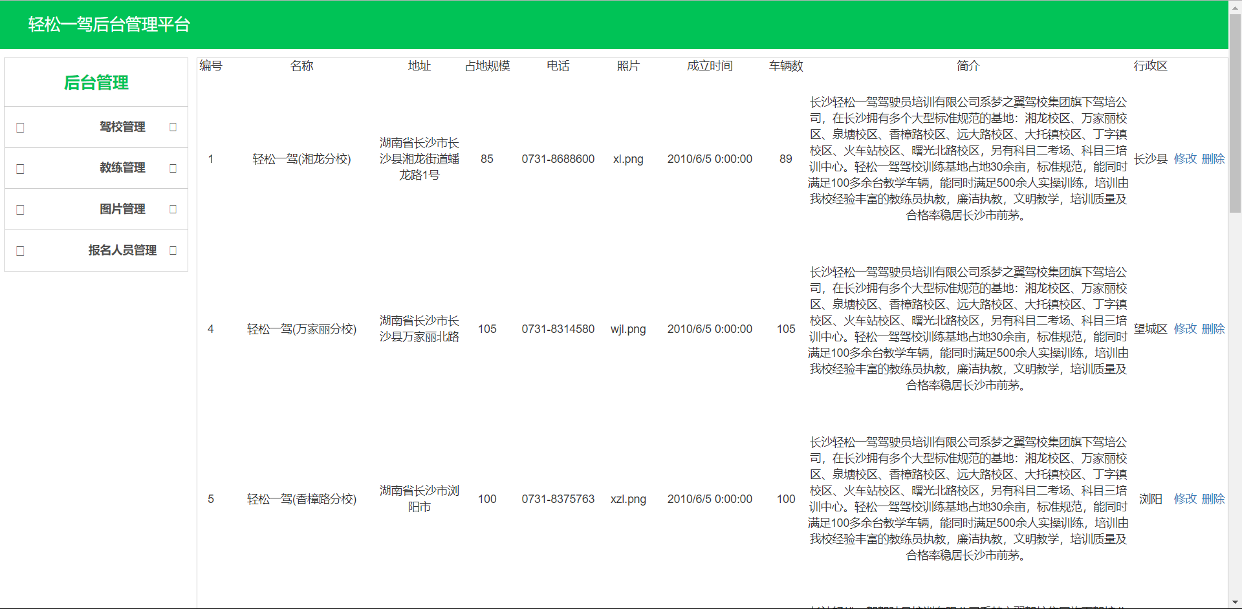

图 4-1 驾校信息列表界面图

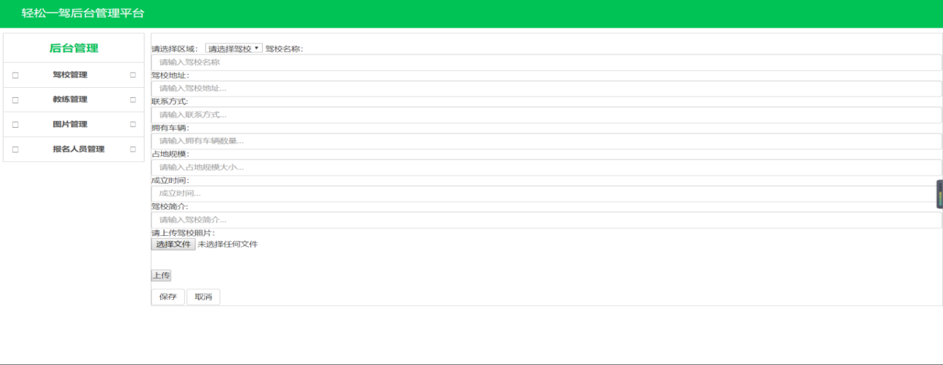

图 4-2 驾校信息添加界面图

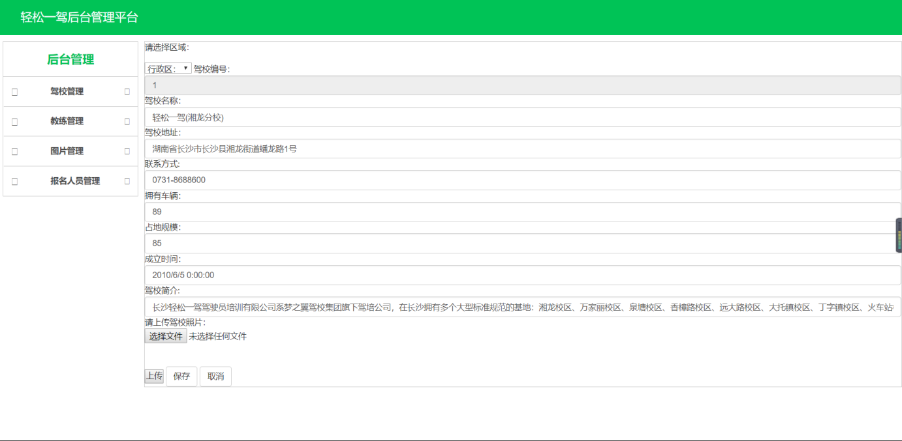

图 4-3 驾校信息修改界面图

### 功能实现

驾校信息模块增删查改的主要代码

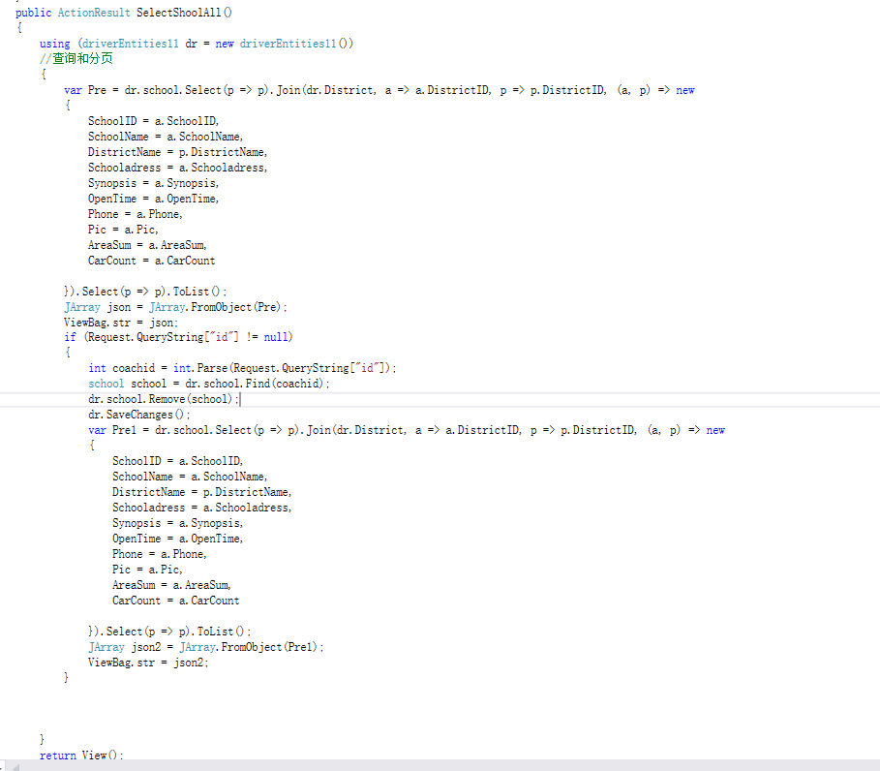

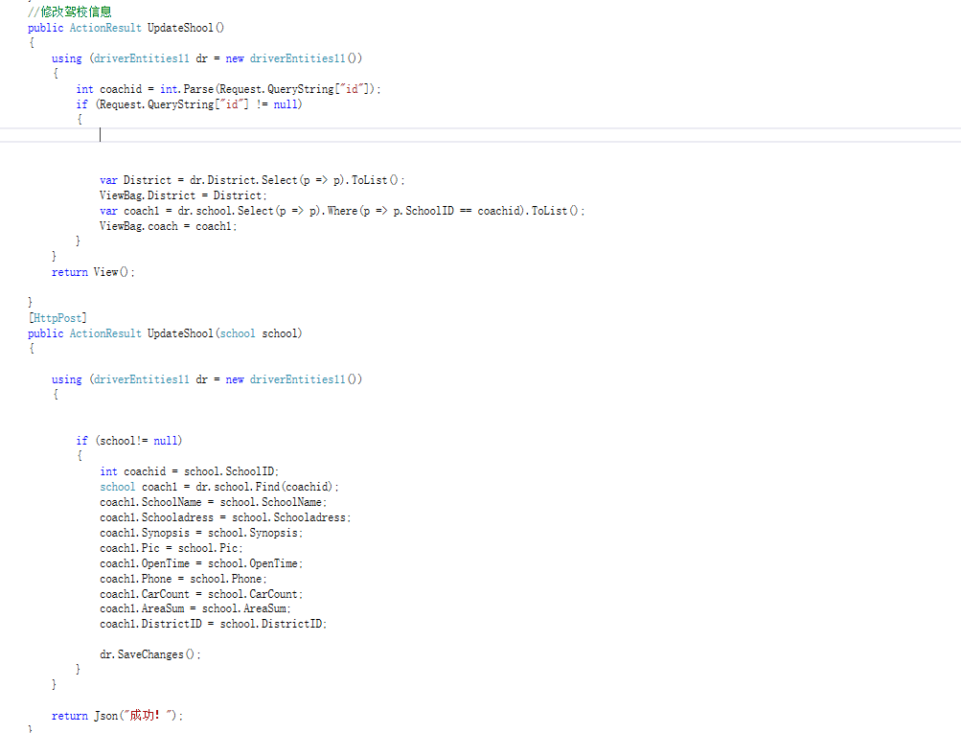

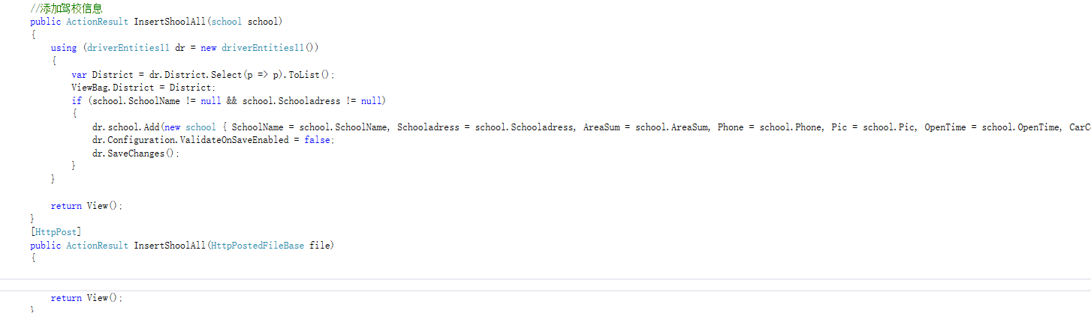

图 4-4 驾校信息主要代码图

## 教练信息模块实现

教练信息模块包括教练信息展示、添加教练、修改教练信息、删除教练。

### 界面设计

教练信息列表界面如图4-5所示,点击修改按钮跳转到教练信息修改页面，教练信息修改界面如图4-6所示，点击删除按钮删除对应的教练信息，教练信息添加界面如图4-7所示，添加成功后弹出添加成功弹窗：

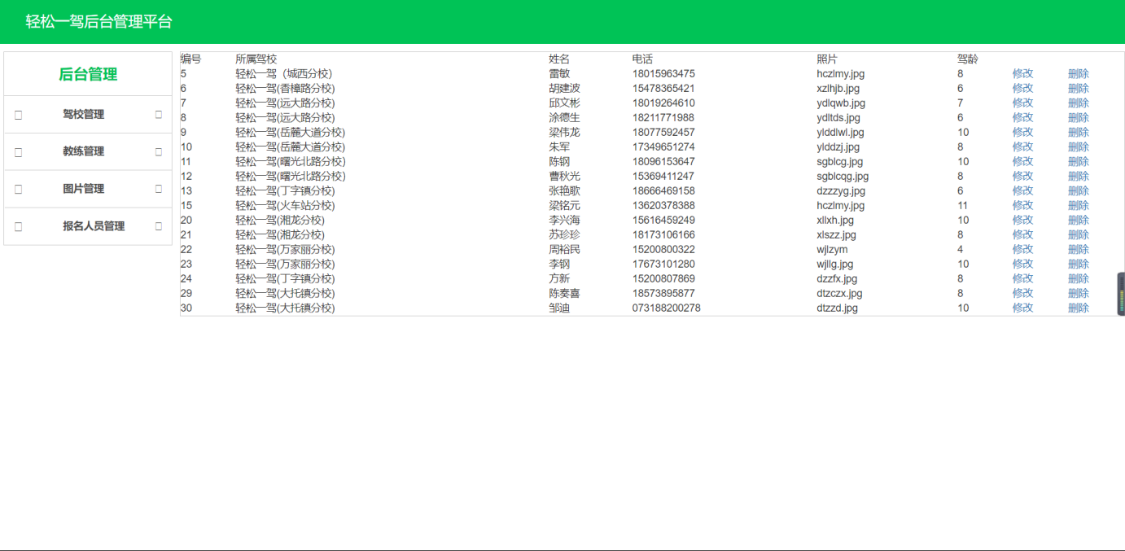

图 4-5教练信息列表界面图

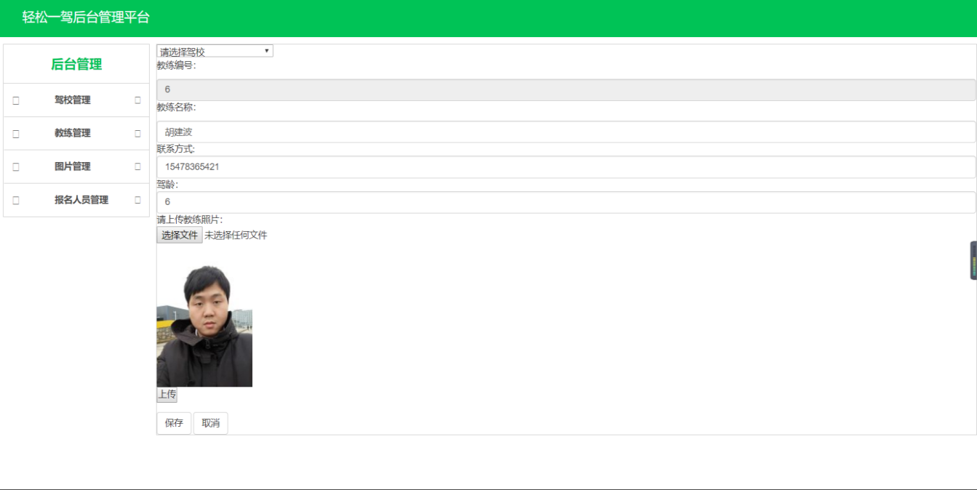

图 4-6教练修改界面图

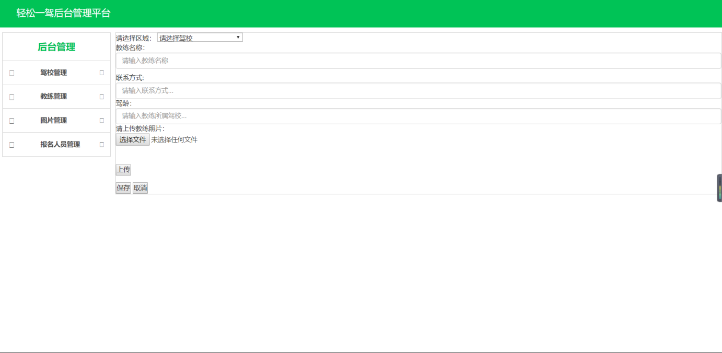

图 4-7教练添加界面图

### 功能实现

教练信息模块增删查改的主要代码

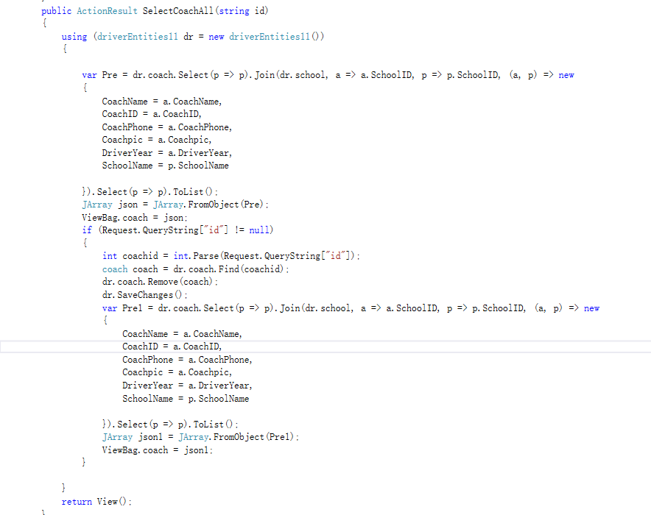

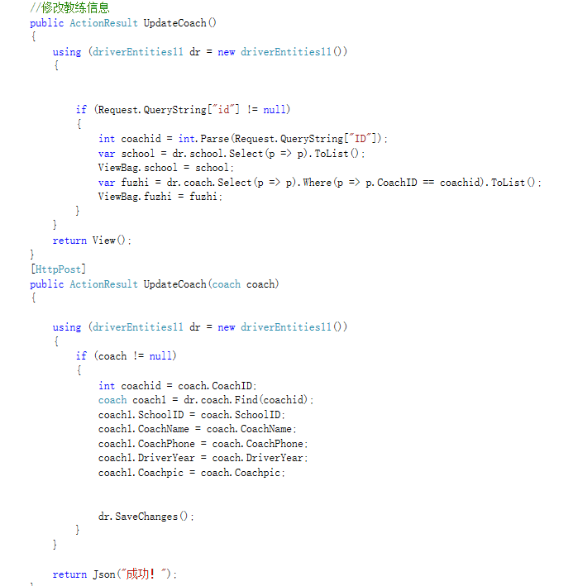

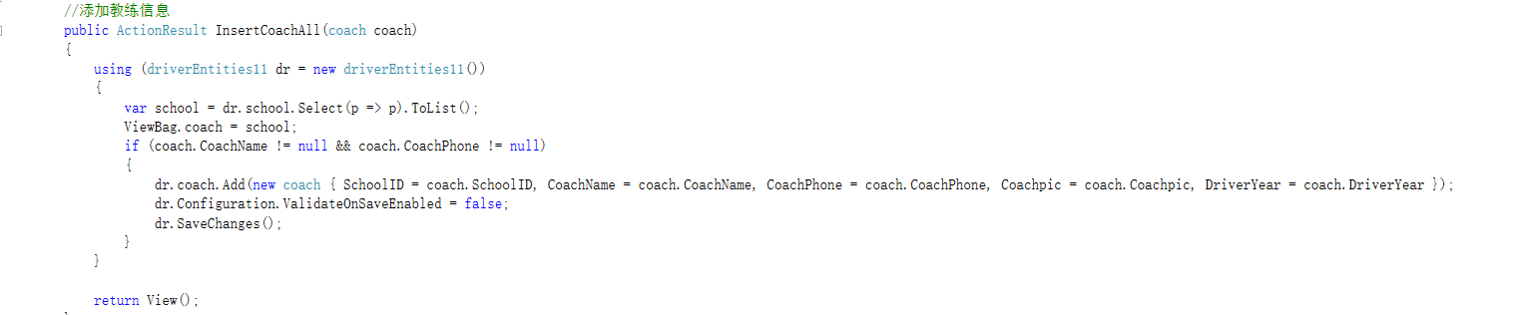

图 4-8 教练信息模块主要代码图

# 产品测试

## 测试方法与策略

本项目在所有功能编码完成且系统能完整运行的状态下进行系统测试，以确认各项需求的功能是否能正常运行，并给出测试结果。

本系统采用人工测试的方式进行黑盒测试对系统功能进行验证，使用到的测试用例设计方法包括：边界值分析、等价类划分、错误猜测法、因果图法等。

本项目的测试策略包括：

1. 功能测试

功能测试验证本系统能按照设计要求实现模块的各个功能，数据应完整、界面美观、操作方便。

1. 数据项测试

* 输入字母和数字等数据项是否能够正确显示，并添加到系统中；
* 鼠标点击、图形模式的数据项（如滑动条）是否正常工作；
* 是否能够识别非法数据；
* 提示消息是否可理解。

1. 业务测试

功能测试完成后进行业务测试，业务测试关注的要点是业务流程，及数据流从软件中的一个模块流到另一个模块的过程中的正确性。

## 驾校信息模块测试

驾校信息模块的测试主要验证管理员是否能正确的实现驾校信息的增删改查功能，并对管理员输入的数据进行合法性验证，对输入的非法数据给出提示，并验证提示信息的可理解性。该模块的测试用例及测试执行结果如下表5-1所示：

表 5-1 驾校信息模块测试用例表

|  |  |  |  |  |  |  |  |  |
| --- | --- | --- | --- | --- | --- | --- | --- | --- |
| **用例编号** | **测试项目** | **测试标题** | **重要级别** | **预置条件** | **输入** | **执行步骤** | **预期输出** | **测试结果** |
| 1 | 添加驾校信息 | 【添加】按钮功能测试 | 高 | 管理员登录成功，打开新增驾校页面 | 无 | 点击【添加】按钮 | 弹出“添加驾校”页面 | 通过 |
| 2 | 添加驾校信息 | 输入全部正确的新增数据，进行【取消】按钮功能测试 | 高 | 管理员登录成功，打开“添加驾校信息”窗口 | 1. 驾校名称：泉塘分校 2、驾校地址：湖南省长沙市长沙县泉塘街道102号   3、联系方式：12151515212  4、车辆数量：120  5、占地规模：120亩  6、成立时间：2016-03-12  7、驾校简介：轻松一驾泉塘分校 | 输入以上数据，点击【取消】按钮 | 不保存当前新增内容，关闭当前窗口，回到列表页 | 通过 |
| 3 | 添加驾校信息 | 不输入驾校名称（非空验证）数据，进行保存 | 高 | 管理员登录成功，打开“添加驾校信息”窗口 | 1、驾校名称：泉塘分校 2、驾校地址：湖南省长沙市长沙县泉塘街道102号  3、联系方式：12151515212  4、车辆数量：120  5、占地规模：120亩  6、成立时间：2016-03-12  7、驾校简介：轻松一驾泉塘分校 | 输入以上数据，点击【保存】按钮 | 提示：请输入驾校名称 | 通过 |
| 4 | 添加驾校信息 | 不输入驾校地址（非空验证）数据，进行保存 | 高 | 管理员登录成功，打开“添加驾校信息”窗口 | 1、驾校名称：泉塘分校 2、驾校地址：3、联系方式：12151515212  4、车辆数量：120  5、占地规模：120亩  6、成立时间：2016-03-12  7、驾校简介：轻松一驾泉塘分校 | 输入以上数据，点击【保存】按钮 | 提示：请输入驾校地址 | 通过 |
| 5 | 添加驾校信息 | 不输入联系方式（非空验证）数据，进行保存 | 高 | 管理员登录成功，打开“添加驾校信息”窗口 | 1、驾校名称：泉塘分校 2、驾校地址：湖南省长沙市长沙县泉塘街道102号  3、联系方式：4、车辆数量：120  5、占地规模：120亩  6、成立时间：2016-03-12  7、驾校简介：轻松一驾泉塘分校 | 输入以上数据，点击【保存】按钮 | 提示：请输入联系方式 | 通过 |
| 6 | 添加驾校信息 | 不输入车辆数量（非空验证）数据，进行保存 | 高 | 管理员登录成功，打开“添加驾校信息”窗口 | 1、驾校名称：泉塘分校 2、驾校地址：湖南省长沙市长沙县泉塘街道102号  3、联系方式：12151515212  4、车辆数量：  5、占地规模：120亩  6、成立时间：2016-03-12  7、驾校简介：轻松一驾泉塘分校 | 输入以上数据，点击【保存】按钮 | 提示：请输入车辆数量 | 通过 |
| 7 | 添加驾校信息 | 不输入占地规模（非空验证）数据，进行保存 | 高 | 管理员登录成功，打开“添加驾校信息”窗口 | 、驾校名称：泉塘分校 2、驾校地址：湖南省长沙市长沙县泉塘街道102号  3、联系方式：12151515212  4、车辆数量：120  5、占地规模：  6、成立时间：2016-03-12  7、驾校简介：轻松一驾泉塘分校 | 输入以上数据，点击【保存】按钮 | 提示：请输入占地规模 | 通过 |
| 8 | 添加驾校信息 | 不输入成立时间（非空验证）数据，进行保存 | 高 | 管理员登录成功，打开“添加驾校信息”窗口 | 1、驾校名称：泉塘分校 2、驾校地址：湖南省长沙市长沙县泉塘街道102号  3、联系方式：12151515212  4、车辆数量：120  5、占地规模：120亩  6、成立时间：  7、驾校简介：轻松一驾泉塘分校 | 输入以上数据，点击【保存】按钮 | 提示：请输入成立时间 | 通过 |
| 9 | 添加驾校信息 | 不输入驾校简介（非空验证）数据，进行保存 | 高 | 管理员登录成功，打开“添加驾校信息”窗口 | 1、驾校名称：泉塘分校 2、驾校地址：湖南省长沙市长沙县泉塘街道102号  3、联系方式：12151515212  4、车辆数量：120  5、占地规模：120亩  6、成立时间：2016-03-12  7、驾校简介：轻松一驾泉塘分校 | 输入以上数据，点击【保存】按钮 | 提示：请输入成立时间 | 通过 |
| 10 | 修改驾校信息 | 【修改】按钮功能测试 | 高 | 管理员登录成功，打开资产类别页面 | 无 | 点击【修改】按钮 | 弹出“修改驾校”页面，显示带入的驾校信息 | 通过 |
| 11 | 修改驾校信息 | “修改驾校信息”窗口文字显示及UI排版正确性验证 | 中 | 管理员登录成功，打开“修改驾校信息”窗口 | 无 | 查看页面显示 | 页面文字显示及UI排版正确 | 通过 |
| 12 | 修改驾校信息 | 输入全部正确的修改数据，进行【保存】按钮功能测试 | 高 | 管理员登录成功，打开“修改驾校信息”窗口 | 1、驾校名称：泉塘分校 2、驾校地址：湖南省长沙市长沙县泉塘街道102号  3、联系方式：12151515212  4、车辆数量：120  5、占地规模：120亩  6、成立时间：2016-03-12  7、驾校简介：轻松一驾泉塘分校 | 输入以上数据，点击【保存】按钮 | 保存当前修改内容，关闭当前窗口，回到列表页 | 通过 |
| 13 | 修改驾校信息 | 修改驾校信息记录正确性验证 | 高 | 管理员登录成功，打开驾校信息页面 | 无 | 查看驾校信息列表页数据显示 | 列表页相应内容随之更新 | 通过 |
| 14 | 修改驾校信息 | 输入全部正确的修改数据，进行【取消】按钮功能测试 | 高 | 管理员登录成功，打开“修改驾校信息”窗口 | 1、驾校名称：泉塘分校 2、驾校地址：湖南省长沙市长沙县泉塘街道102号  3、联系方式：12151515212  4、车辆数量：120  5、占地规模：120亩  6、成立时间：2016-03-12  7、驾校简介：轻松一驾泉塘分校 | 输入以上数据，点击【取消】按钮 | 不保存当前编辑内容，关闭当前窗口，回到列表页，列表页相应内容前后不变 | 通过 |
| 15 | 修改驾校信息 | 输入全部正确的修改数据，进行“取消”按钮功能测试 | 高 | 管理员登录成功，打开“修改驾校信息”窗口 | 1、驾校名称：泉塘分校 2、驾校地址：湖南省长沙市长沙县泉塘街道102号  3、联系方式：12151515212  4、车辆数量：120  5、占地规模：120亩  6、成立时间：2016-03-12  7、驾校简介：轻松一驾泉塘分校 | 输入以上数据，点击“取消”按钮 | 不保存当前编辑内容，关闭当前窗口，回到列表页，列表页相应内容前后不变 | 通过 |
| 16 | 修改驾校信息 | 修改资产类别记录正确性验证 | 高 | 管理员登录成功，打开资产类别页面 | 无 | 查看驾校信息页数据显示 | 列表页相应内容随之更新 | 通过 |
| 17 | 删除驾校信息 | 【删除】按钮功能测试 | 高 | 管理员登录成功，打开驾校信息页面 | 无 | 点击【删除】按钮 | 提示：确认删除该驾校吗？ | 通过 |
| 18 | 删除驾校信息 | 删除弹出框【确认】按钮测试 | 高 | 管理员登录成功，点击【删除】按钮，弹出删除提示框 | 无 | 点击【确认】按钮 | 删除成功 | 通过 |
| 19 | 删除驾校信息 | 删除弹出框【取消】按钮测试 | 高 | 管理员登录成功，点击【删除】按钮，弹出删除提示框 | 无 | 点击【取消】按钮 | 取消删除 | 通过 |

## 5.3 教练信息模块测试

教练信息模块的测试主要验证管理员是否能正确的实现教练信息的增删改查功能，并对管理员输入的数据进行合法性验证，对输入的非法数据给出提示，并验证提示信息的可理解性。该模块的测试用例及测试执行结果如下表5-2所示：

表 5-2 教练信息测试用例表

|  |  |  |  |  |  |  |  |  |
| --- | --- | --- | --- | --- | --- | --- | --- | --- |
| **用例编号** | **测试项目** | **测试标题** | **重要级别** | **预置条件** | **输入** | **执行步骤** | **预期输出** | **测试结果** |
| 1 | 添加教练信息 | 【添加】按钮功能测试 | 高 | 管理员登录成功，打开新增教练页面 | 无 | 点击【添加】按钮 | 弹出“添加教练”页面 | 通过 |
| 2 | 添加教练信息 | 输入全部正确的新增数据，进行【取消】按钮功能测试 | 高 | 管理员登录成功，打开“添加教练信息”窗口 | 1、所属驾校：泉塘驾校  2、教练名称：杨洁  3、联系方式：12251515212  4、教练照片：  yj.jpg  5、驾龄：10 | 输入以上数据，点击【取消】按钮 | 不保存当前新增内容，关闭当前窗口，回到列表页 | 通过 |
| 3 | 添加教练信息 | 不输入所属驾校（非空验证）数据，进行保存 | 高 | 管理员登录成功，打开“添加教练信息”窗口 | 1、所属驾校：  2、教练名称：杨洁  3、联系方式：12251515212  4、教练照片：  yj.jpg  5、驾龄：10 | 输入以上数据，点击【保存】按钮 | 提示：请输入所属驾校 | 通过 |
| 4 | 添加教练信息 | 不输入教练名称（非空验证）数据，进行保存 | 高 | 管理员登录成功，打开“添加教练信息”窗口 | 1、所属驾校：泉塘驾校  2、教练名称：  3、联系方式：12251515212  4、教练照片：  yj.jpg  5、驾龄：10 | 输入以上数据，点击【保存】按钮 | 提示：请输入教练名称 | 通过 |
| 5 | 添加教练信息 | 不输入联系方式（非空验证）数据，进行保存 | 高 | 管理员登录成功，打开“添加教练信息”窗口 | 1、所属驾校：泉塘驾校  2、教练名称：杨洁  3、联系方式：  4、教练照片：  yj.jpg  5、驾龄：10 | 输入以上数据，点击【保存】按钮 | 提示：请输入联系方式 | 通过 |
| 6 | 添加教练信息 | 不输入教练照片（非空验证）数据，进行保存 | 高 | 管理员登录成功，打开“添加教练信息”窗口 | 1、所属驾校：泉塘驾校  2、教练名称：杨洁  3、联系方式：12251515212  4、教练照片：  5、驾龄：10 | 输入以上数据，点击【保存】按钮 | 提示：请输入教练照片 | 通过 |
| 8 | 添加教练信息 | 不输入驾龄（非空验证）数据，进行保存 | 高 | 管理员登录成功，打开“添加教练信息”窗口 | 1、所属驾校：泉塘驾校  2、教练名称：杨洁  3、联系方式：12251515212  4、教练照片：  yj.jpg  5、驾龄： | 输入以上数据，点击【保存】按钮 | 提示：请输入驾龄 | 通过 |
| 10 | 修改教练信息 | 【修改】按钮功能测试 | 高 | 管理员登录成功，打开资产类别页面 | 无 | 点击【修改】按钮 | 弹出“修改教练”页面，显示带入的驾校信息 | 通过 |
| 11 | 修改教练信息 | “修改教练信息”窗口文字显示及UI排版正确性验证 | 中 | 管理员登录成功，打开“修改教练信息”窗口 | 无 | 查看页面显示 | 页面文字显示及UI排版正确 | 通过 |
| 12 | 修改教练信息 | 输入全部正确的修改数据，进行【保存】按钮功能测试 | 高 | 管理员登录成功，打开“修改教练信息”窗口 | 1、所属驾校：泉塘驾校  2、教练名称：杨洁  3、联系方式：12251515212  4、教练照片：  yj.jpg  5、驾龄：10 | 输入以上数据，点击【保存】按钮 | 保存当前修改内容，关闭当前窗口，回到列表页 | 通过 |
| 13 | 修改教练信息 | 修改教练信息记录正确性验证 | 高 | 管理员登录成功，打开教练信息页面 | 无 | 查看教练信息列表页数据显示 | 列表页相应内容随之更新 | 通过 |
| 14 | 修改教练信息 | 输入全部正确的修改数据，进行【取消】按钮功能测试 | 高 | 管理员登录成功，打开“修改教练信息”窗口 | 1、所属驾校：泉塘驾校  2、教练名称：杨洁  3、联系方式：12251515212  4、教练照片：  yj.jpg  5、驾龄：10 | 输入以上数据，点击【取消】按钮 | 不保存当前编辑内容，关闭当前窗口，回到列表页，列表页相应内容前后不变 | 通过 |
| 15 | 修改教练信息 | 输入全部正确的修改数据，进行“取消”按钮功能测试 | 高 | 管理员登录成功，打开“修改教练信息”窗口 | 1、所属驾校：泉塘驾校  2、教练名称：杨洁  3、联系方式：12251515212  4、教练照片：  yj.jpg  5、驾龄：10 | 输入以上数据，点击“取消”按钮 | 不保存当前编辑内容，关闭当前窗口，回到列表页，列表页相应内容前后不变 | 通过 |
| 16 | 修改教练信息 | 修改资产类别记录正确性验证 | 高 | 管理员登录成功，打开教练信息页面 | 无 | 查看教练信息页数据显示 | 列表页相应内容随之更新 | 通过 |
| 17 | 删除教练信息 | 【删除】按钮功能测试 | 高 | 管理员登录成功，打开教练信息页面 | 无 | 点击【删除】按钮 | 提示：确认删除该教练吗？ | 通过 |
| 18 | 删除教练信息 | 删除弹出框【确认】按钮测试 | 高 | 管理员登录成功，点击【删除】按钮，弹出删除提示框 | 无 | 点击【确认】按钮 | 删除成功 | 通过 |
| 19 | 删除教练信息 | 删除弹出框【取消】按钮测试 | 高 | 管理员登录成功，点击【删除】按钮，弹出删除提示框 | 无 | 点击【取消】按钮 | 取消删除 | 通过 |
|  |  |  |  |  |  |  |  |  |
|  |  |  |  |  |  |  |  |  |

# 

# 结论

## 毕业设计成果特点

轻松一驾网管理员拥有驾校信息、教练信息的增删查改操作。通过此管理系统的开发，将软件技术专业授课阶段学习的前沿理论知识C#、MVC、面向对象、数据库等与实践联系，融会贯通，不但提高了理论水平，还提高了项目开发的能力。项目采用ASP.NET MVC进行搭建，Web前端采用Html+CSS、Bootstrap等流行的技术，结合Javascript和jQuery实现动态特效。Web后端采用MVC+EF框架实现业务逻辑的处理和数据库访问。

## 设计成果的实用价值或应用前景

随着互联网消费时代的到来,如何方便、简捷地找驾校、选驾校、驾校报名,是学车用户要面对和解决的现实痛点难题。用户需要去各个驾校进行了解，然后选择驾校或是教练再进行报名，所以我们决定做一个驾校报名系统，轻松一驾网就是给大众提供一个这样的平台，可以足不出户的进行对驾校的了解以及对教练的了解，从解决用户学车实际需求痛点出发,轻松一驾网基于用户场景,不断挖掘平台潜能,丰富产品矩阵。轻松一驾网目前主要为用户提供驾校在线报名功能。

## 不足之处或遗留未予解决的问题

轻松一驾网-驾校信息、教练信息模块的设计与实现是基于B/S管理模式的结构平台和面向对象的设计思想，并利用一些与MVC相关的技术，对于轻松一驾网的驾校信息和教练信息模块要求的功能已全部完整的实现。尽管如此，本系统在面向众多用户的使用过程中，仍遇到了某些潜在的问题，但大体上还是完成了轻松一驾网的功能需求。  
本系统的不足之处：  
1.驾校信息中的开业时间使用的文本框输入，不方便且没有时间输入限制。可以使用日历插件，对时间进行具体的范围限制。  
2.驾校环境图不能批量上传。  
3.数据库的恢复和备份没有完全实现自动化。   
4.界面不够美观，需要调整样式及色彩搭配。  
 以上这些问题，将在今后的工作中进行完善。同时我们会在使用该系统的过程中，不断总结反馈的信息，希望该系统能在未来广泛推广使用，服务更多的人群。